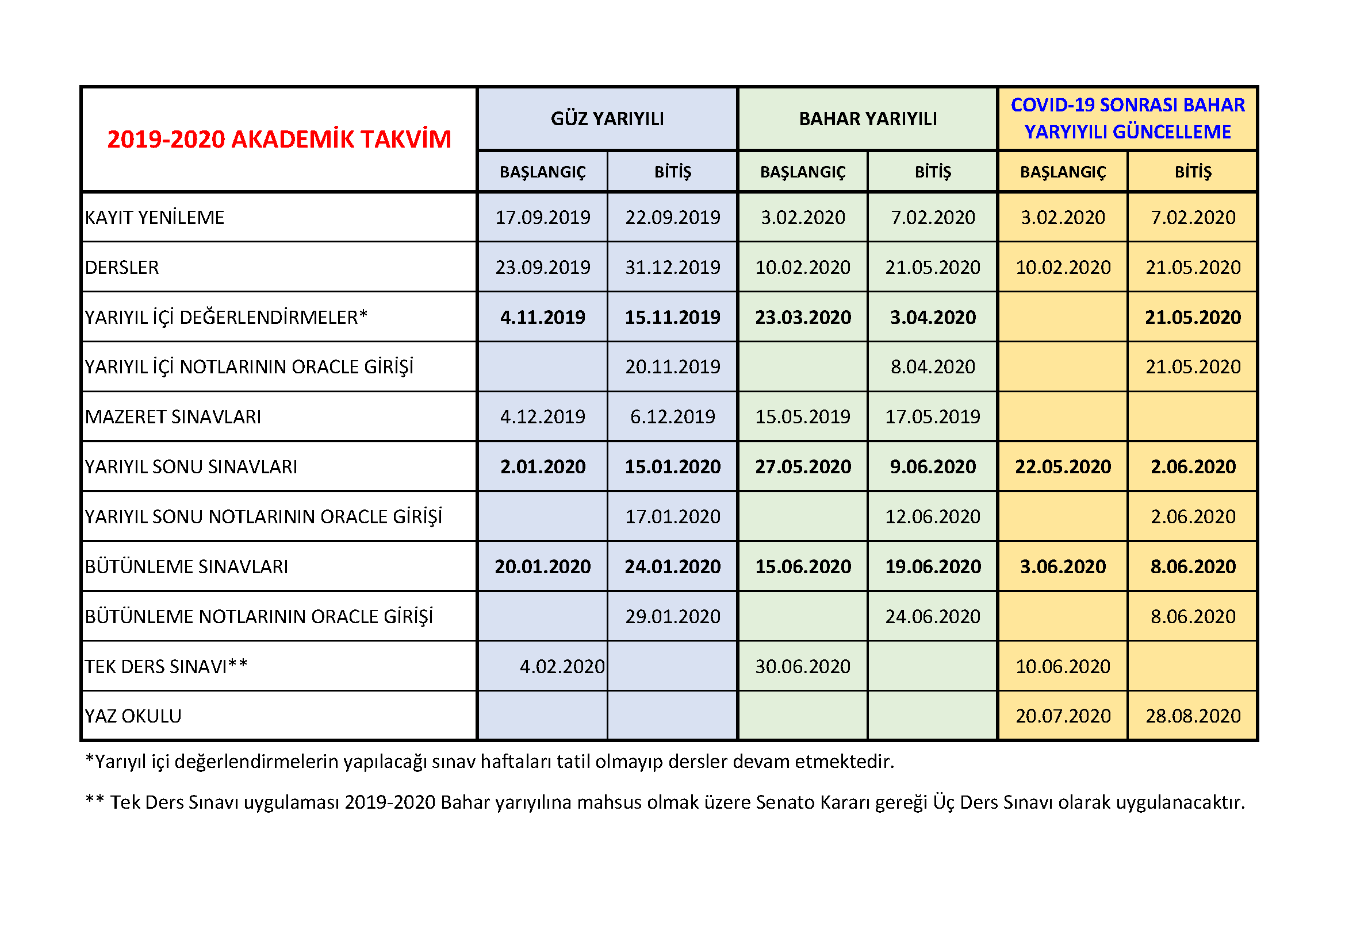

2019-2020 ÖĞRETİM YILI AKADEMİK TAKVİMİ

GÜZ YARIYILI
Kayıt Yenileme Başlangıç Tarihi 17.09.2019
Kayıt Yenileme Bitiş Tarihi 22.09.2019
Yarıyıl Ders Başlama Tarihi 23.09.2019
Yarıyıl Ders Bitiş Tarihi 31.12.2019
Ara sınav Başlama Tarihi* 04.11.2019
Ara sınav Bitiş Tarihi* 15.11.2019
Ara sınav notları oracle girişleri ve ilanı son tarihi 20.11.2019
Mazeret Sınavı Başlama Tarihi 04.12.2019
Mazeret Sınavı Bitiş Tarihi 06.12.2019
Yarıyıl sonu Sınav Başlama Tarihi 02.01.2020
Yarıyıl sonu Sınav Bitiş Tarihi 15.01.2020
Final Notları İlanı son tarih 17.01.2020
Bütünleme Sınavı Başlama Tarihi 20.01.2020
Bütünleme Sınavı Bitiş Tarihi 24.01.2020
Bütünleme Sınavı notları son ilan Tarihi 29.01.2020
Ara Tatil Başlama Tarihi 27.01.2020
Ara Tatil Bitiş Tarihi 07.02.2020
Tek Ders Sınav Tarihi 04.02.2020
BAHAR YARIYILI
Kayıt Yenileme Başlangıç Tarihi 03.02.2020
Kayıt Yenileme Bitiş Tarihi 07.02.2020
Yarıyıl Başlama Tarihi 10.02.2020
Yarıyıl Bitiş Tarihi 21.05.2020
Ara sınav Başlama Tarihi* 23.03.2020
Ara sınav Bitiş Tarihi * 03.04.2020
Ara sınav notları oracle girişleri ve ilanı son tarihi 08.04.2020
Mazeret Sınavı Başlama Tarihi 15.05.2019
Mazeret Sınavı Bitiş Tarihi 17.05.2019
Yarıyıl sonu Sınav Başlama Tarihi 27.05.2020
Yarıyıl sonu Sınav Bitiş Tarihi 09.06.2020
Final Notları İlanı son tarih 12.06.2020
Bütünleme Sınavı Başlama Tarihi 15.06.2020
Bütünleme Sınavı Bitiş Tarihi 19.06.2020
Bütünleme Sınavı notları son ilan Tarihi 24.06.2020
Yaz Tatili Başlama Tarihi 20.06.2020
Tek Ders Sınavı Tarihi 30.06.2020
*Ara sınav haftaları tatil olmayıp dersler yapılacaktır. Ara sınavlar ders saatinde ve derslerin yapıldığı salonlarda yapılacaktır.

